Входная диагностическая работа по литературному чтению
2 класс
Фамилия, имя ___________________________________________________

Самооценка:
зелёный цвет (номера заданий, которые мне было выполнить легко)
жёлтый цвет (номера заданий, при выполнении которых у меня возникли сомнения)
красный цвет (номера заданий, которые мне было выполнять трудно)

Прочитай текст и выполни задания.
Митины друзья.
Зимой лосиха с лосёнком ночевали в осиннике. Лес стоял белый под снегом. Иней оседал на ветках, на спине лосихи. Послышался хруст снега. Лосиха насторожилась. Волк мелькнул среди деревьев. Лоси помчались по снегу в лес. За ними погналась стая волков.
Впереди беглецов – плетень у лесной сторожки и раскрытые ворота. Сзади – волки. Лоси остановились: куда деваться? Животные бросились прямо в ворота.
Сын лесника Митя разгребал во дворе снег. Лоси чуть не сбили его с ног. Митя выглянул в ворота, а там волки. Митя смело замахнулся лопатой и отогнал волков. Лоси оправились от испуга и ушли обратно в лес. Они всю зиму держались в лесу около сторожки.
(По Г.Скребицкому)

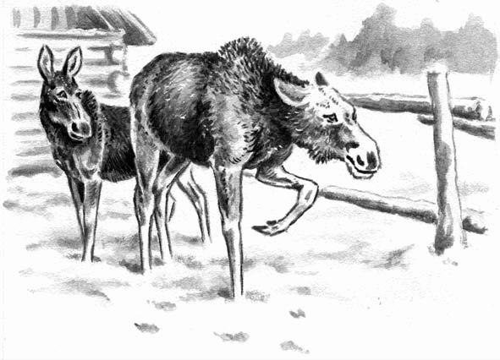

Часть I
А1. Определи жанр прочитанного произведения?
1) стихотворение 
2) сказка 
3) рассказ 

А2. Как зовут главного героя произведения?
1) Алексей 
2) Митя 
3) Игорь 

А3. В какое время года происходят события?
1) зима 
2) осень 
3) весна 

А4. Каких животных спасал от волков мальчик?
1) зайцев 
2) лосей 
3) оленей 

А5. Как Митя смог отогнать волков?
1) замахнулся палкой 
2) выстрелил из ружья 
3) замахнулся лопатой 

А6. Где ночевали лосиха с лосёнком?
1) в осиннике 
2) в ельнике 
3) в лесу 

А7. Какую работу выполнял во дворе Митя?
1) строил снеговика 
2) разгребал снег 
3) заливал каток 

А8. Почему насторожилась лосиха?
1) увидела волка 
2) услышала выстрел охотника 
3) послышался хруст снега 

А9. Какое качество помогло мальчику отогнать волков?
1) трудолюбие 
2) смелость 
3) сила 

А10. Дополни предложение.
Лоси оправились от испуга и…
1) ушли обратно 
2) остались во дворе 
3) вернулись в лес 

Часть II
В1. Восстанови порядок событий в тексте.
 – Погоня.
 – Во дворе лесника.
 – Ночь в осиннике.
 – Рядом с другом.
В2. О чём хотел рассказать автор? Напиши.
________________________________________________________________________________________________________________________________________________________________________________________________________________________________________________________________________________________

Слова для справок: о жизни животных в лесу; о смелом поступке мальчика; о красоте зимнего леса.

В3. Закончи предложение:
Впереди беглецов – ___________________________________________________________________________
________________________________________________________________________________________________________________________________________________________________________________________________________________________________________________________________________________________

Часть III
С1. Объясни, как ты понимаешь значение слова плетень.
______________________________________________________________________________________________________________________________________________

С2. Приходилось ли тебе помогать животным? Напиши об этом.
________________________________________________________________________________________________________________________________________________________________________________________________________________________________________________________________________________________

Ответы
Номер  задания | Ответы
А1 | 3
А2 | 2
А3 | 1
А4 | 2
А5 | 3
А6 | 1
А7 | 2
А8 | 3
А9 | 2
А10 | 1
В1 | 2. Погоня. 3. Во дворе лесника. 1. Ночь в осиннике. 4. Рядом с другом.
В2 | Автор хотел рассказать о смелом поступке мальчика.
В3 | Впереди беглецов – плетень у лесной сторожки и раскрытые ворота.
С1 | Изгородь, сплетенная из прутьев и ветвей.
С2 | Варианты: уход за больными животными, подкормка птиц зимой, уход за домашними животными.

Критерии оценивания диагностической работы
А1 – А10 – 1 балл
В1 – 2б. (всё выполнено верно); б. (допущена одна ошибка)
В2 – 2б. (дан правильный полный ответ); 1б. (дан краткий ответ)
В3 – 2б. (всё выполнено верно)
С1 - 3 б. (дано верное объяснение)
С2 - 3 б. (дан развёрнутый обоснованный ответ); 2б. (дан краткий ответ)
Высокий уровень выполнения работы – 17–22 балла.
Средний уровень выполнения работы – 12–16 баллов.
Низкий уровень выполнения работы – менее 12 баллов.

